# Elektrischer Energietransport

1. Energietransport über längere Strecken

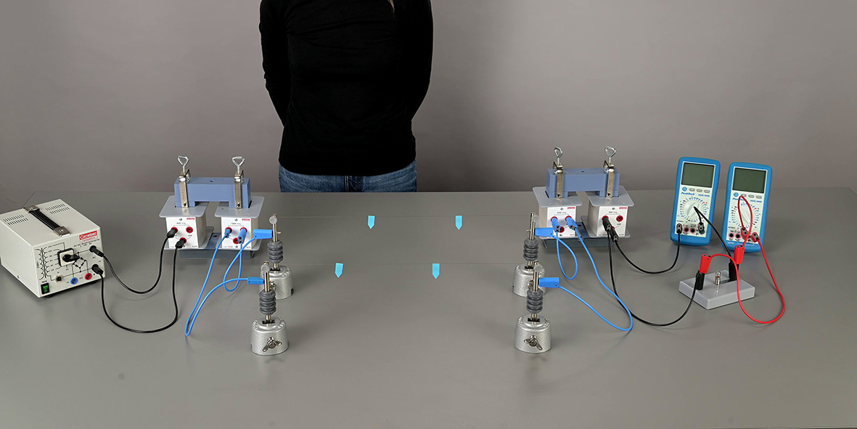

Trafo

Trafo

Lampe

Netzgerät

Leitungen

Messgeräte

* 1.  Beschrifte die Bauteile.

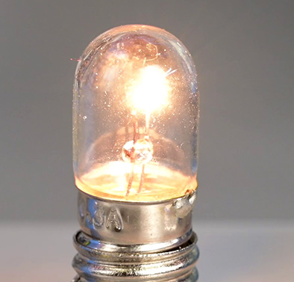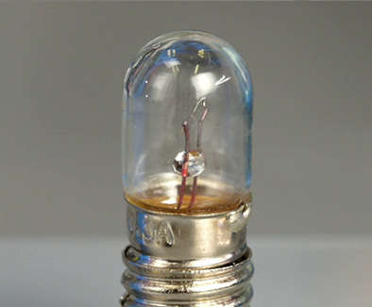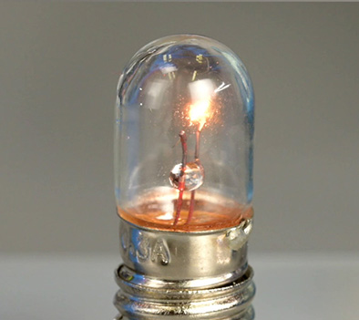

**TV1**

**TV2**

**TV3**

* 1. Vergleiche die Fotos der Lampe in den drei Teilversuchen (TV1–3).   
     Beschreibe den Unterschied und vermute eine Erklärung.

In TV2 erfolgt der Energietransport über eine

längere Strecke als in TV1. Es wird daher mehr

thermische Energie abgegeben, die Lampe

leuchtet kaum. In TV3 (mit Trafos) wird

weniger thermische Energie abgegeben als in

TV2. Es bleibt mehr Energie für die Lampe.

* 1.  Gib die Wirkung des Transformators am Netzgerät (Feldspule: 200 Windungen/Induktionsspule: 1200 Windungen) auf die Stromstärke und die Spannung in den Leitungen an.

Der Transformator erhöht die Spannung in den

Leitungen und verringert die Stromstärke.

* 1. Je höher die Stromstärke ist, desto wärmer wird der Draht. Begründe stichpunktartig den Vorteil, den der Einsatz des Transformators beim Energietransport auf längeren Strecken bietet.

Geringere Stromstärke → weniger Abgabe von

thermischer Energie → mehr nutzbare Energie